附錄五 我國綜合所得稅申報統計
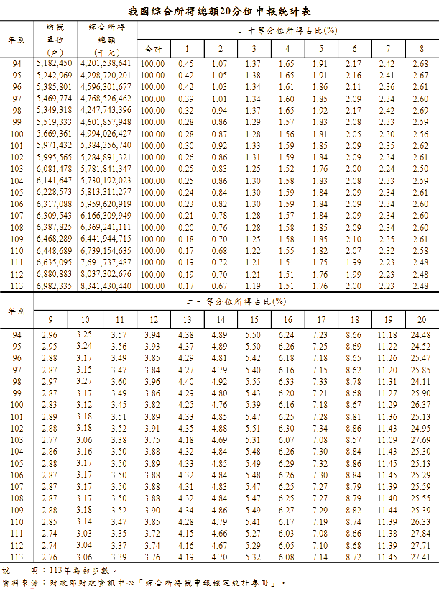
財政部財政資訊中心發布之「綜合所得稅申報核定統計專冊」，其統計資料範圍係依據所得稅法統計之課稅所得，未納入「從私人及政府移轉」所得、免稅所得（如：未開立扣繳憑單之受僱者薪資、勞動基準法規定限度內支領之加班費、農林漁牧業所得…）及分離課稅所得，且年滿20歲即可為綜所稅申報戶，不含未申報家庭。

